**《美丽中国进行时》课程纲要**

开发教师：夏晓丽

**一、课程综述**

**（一）课程意义**

新课程标准中明确指出，我们的课程应“结合学生年龄特点和学科特征，课程内容落实习近平新时代中国特色社会主义思想，有机融入社会主义核心价值观，中华优秀传统文化、革命文化和社会主义先进文化教育内容，努力呈现经济、政治、文化、科技、社会、生态等发展的新成就、新成果，充实丰富培养学生社会责任感、创新精神、实践能力相关内容。”

党的十八大首次提出美丽中国的概念，十八届五中全会又将美丽中国纳入“十三五”规划中，而在党的十九大报告中习近平指出：“要形成绿色发展方式和生活方式，坚定走生产发展、生活富裕、生态良好的文明发展道路，建设美丽中国，为人民创造良好生产生活环境”，强调“要牢固树立社会主义生态文明观，推动形成人与自然和谐发展现代化建设新格局”，强调“把我国建设成为富强民主文明和谐美丽的社会主义现代化强国”。《美丽中国进行时》围绕“美丽中国”的建设过程，为学生展现了从概念提出到深入发展的整个历程，帮助学生明确美丽中国的内涵、建设美丽中国的重要性、建设成果以及如何用行动践行生态文明观。本课程是国家课程内容的拓展和延伸，引导学生深入了解“五大发展理念”和党的十八大以来生态文明建设成效显著，中国成为全球生态文明建设的重要参与者、贡献者、引领者，有利于学生增强贯彻绿色发展理念的自觉性和主动性，增强社会责任感，提高学生对国家可持续发展方式的认同感，提升身为中国人的自豪感，培育青年一代积极投身于美丽中国建设公共参与的热情。

**（二）课程类型**

本课程性质是高中政治校本课程，为天津市第三十二中学高中政治课程体系中校本课程“四人”目标教育中“自然人”的课程，也是我校课程体系中蕴善求真类课程，帮助学生夯实知识拓展思维，培养学生政治认同、科学精神、法治意识、公共参与的学科核心素养。

**（三）课程简介**

本课程主要讲授美丽中国的内涵、思想渊源，并综合概述了生态文明建设的内涵和发展历程，从而帮助学生深入全面的理解国家坚持节约资源和保护环境的基本国策，加强生态文明建设的必要性和重要意义。同时，对我国目前生态文明建设已经取得的成效和经验进行总结，并通过具体介绍生态文明建设的典型案例——从“APEC蓝”到“常态蓝” 北京空气质量变好、塞罕坝绿色奇迹背后的“密码”等，特别是对天津生态文明建设所取得的实践成果——中新生态城、七里海公园、天津绿博园、美丽乡村、垃圾分类等进行了具体的介绍，让学生感受自己身边所发生的变化，充分认识到国家生态文明体制改革的正确性，树立绿色发展理念，正确认识坚持节约资源和保护环境的基本国策的重要性，并以实际行动为节约资源、保护环境，建设美丽中国贡献力量。

**（四）课程设置**

本课程在高一年级开设，中学生首先作为一个自然人,必须认清人与自然的关系，课程的设置是为了提高学生生态保护意识,有目的、有计划有组织地对学生施加教育影响,使学生能够做出科学合理解释和正确的判断和合理的选择，养成尊重自然、热爱自然、保护自然的生态行为习惯，树立正确的生态价值观，促进人与自然的和谐。

**二、课程目标**

通过本课程的学习，使学生能够具有政治认同、科学精神、法治意识、公共参与的核心素养。

1、政治认同：了解我国目前生态文明建设已经取得的成效和经验，并通过学生身边的实例切实感受生态环境得到改善的成果，从而充分认识到国家生态文明体制改革的正确性，坚定中国特色社会主义道路自信、理论自信、制度自信和文化自信，自觉践行生态文明观。

2、科学精神：通过了解“美丽中国”的内涵及思想渊源，了解生态文明建设的内涵、重要性以及发展历程，明确加强生态文明建设刻不容缓。对经济、政治、文化、社会和生态文明建设的实践作出科学的解释、正确的判断和合理的选择，学会用马克思主义基本立场、观点和方法观察事物、分析问题、解决矛盾。

3、法治意识：通过了解生态文明建设离不开法律的保障，国家全面依法治国，不断健全完善能源利用环境保护的相关法律法规来制约和规范人们的行为，对于违法行为进行严厉的惩处，从而推动生态文明建设的健康发展。树立宪法法律至上、法律面前人人平等的法治理念，使学生懂得权力与义务的关系，养成依法行使权力、依法履行义务的习惯。

4、公共参与：通过本课程知识的学习，使学生增强主人翁意识，增强社会责任感，提高对话协商、沟通合作、表达诉求、合理安排和解决问题的能力，通过社会调查、提交方案、积极宣传、实践参与等实际行动为节约资源、保护环境，建设美丽中国贡献力量。

**三、课程内容**

本课程目的是帮助学生在中国特色社会主义新时代，更好的立足于全球生态文明建设的需要，了解生态文明的内涵和发展历程，明确生态问题的解决刻不容缓，提升学生的认知水平，帮助学生进一步树立正确的生态观，用自己的实际行动为美丽中国的建设作出贡献。

**1、“美丽中国”背景简介**

**1.1**“美丽中国”的内涵:美丽中国是个集合的概念，包括自然环境美和人造环境美，绿色发展、绿色消费之美，人与自然之间、人与人之间的和谐之美，以及生态文明制度之美和经济治理、社会治理、生态治理之美，因此，对美丽中国要从系统的角度来认识。

**1.2**美丽中国的思想渊源:美丽中国的思想渊源是多元的，主要有三个方面: 一是从马克思、恩格斯的论述中寻找美丽中国的思想渊源。二是从中国传统文化中寻找美丽中国的思想渊源。三是研究习近平总书记美丽中国的思想。

**1.3**生态文明的内涵和发展历程: 生态文明的内涵、产生背景、与可持续发展的关系。

**2、加强生态文明建设的必要性**

是中华民族永续发展的需要、是中华文明传承发展的现实需要、是中华生态文明与世界生态文明对接的需要，是参与全球生态文明建设的需要。

**3、我国生态文明建设的初步成效和主要经验**

**3.1**生态文明建设的初步成效: 新发展理念和生态文明观不断清晰，全社会的生态文明共识不断深入；生态文明体制改革全面部署，体制机制稳步改革，中央环境保护督察发挥了重大作用；蓝天白云又回到了我们身边，相当多的热点问题在社会各界的参与下得到解决，绿色发展的模式正在各地形成。与此同时，体制改革方面取得的成效也非常大，省以下生态环境机构监测监察执法垂直管理制度改革不断深化。

**3.2**生态文明建设的主要经验: 共治,形成全民参与的氛围，建立全民参与的制度机制。进行区域管控。不仅要对具体的建设项目和单个企业进行环境监管，还要对区域环境风险进行管控。对环境保护造假行为实现零容忍。

**3.3**仍然存在的问题: 产业结构偏重、能源结构偏重、产业分布偏乱、环境资源承载能力下降；区域发展不均衡，东部地区与西部地区发展差异大；污染转移仍然突出等。

**3.4**生态文明建设的典型案例: 从“APEC蓝”到“常态蓝” 北京空气质量变好、塞罕坝绿色奇迹背后的“密码”、让津沽大地碧水长流清风扑面

**4、未来的发展规划和要实现的蓝图**

**4.1**新时代深化生态环境保护工作的总体要求：《意见》指出，到2020年，生态环境质量总体改善，主要污染物排放总量大幅减少，环境风险得到有效管控，生态环境保护水平同全面建成小康社会目标相适应。从现在到2020年还有两年半的时间，如果我们持续发力，就一定会取得预期的效果。

**4.2** 全国生态环境保护大会的精神和要求：基本判断：“三期”、生态环境问题的性质、六大生态文明建设的基本原则、五大生态文明体系、五个改革完善生态环境治理体系、领导和考核。

**5、美丽中国天津行**

**5.1**中新天津生态城是中国、新加坡两国政府战略性合作项目。生态城市的建设显示了中新两国政府应对全球气候变化、加强环境保护、节约资源和能源的决心，为资源节约型、环境友好型社会的建设提供积极的探讨和典型示范。

**5.2**七里海公园: 宁河区正在积极把“生态欠账”补齐，力争将七里海这张名片打造成天津市乃至全国生态环境建设的亮点。

**5.3**天津绿博园:自第三届中国绿化博览会闭幕后，南湖管理办公室科学规划、严格施工，打造特色植物、建筑景观，提升改造了区域绿化、公共绿化以及景观水系，并对小品建筑进行了维护和提升。

**5.4**美丽乡村:天津市农委认真贯彻全国改善农村人居环境工作会议精神，学习借鉴浙江美丽乡村建设经验，研究提出了加快实施美丽乡村建设的整体思路，确保坚决打赢垃圾、污水、旱厕、道路和村容村貌、农业面源污染治理“五个攻坚战”，全面完成农村人居环境整治任务。

**5.5**垃圾分类:天津市城市管理委印发了《推进生活垃圾分类工作的实施方案》，实施方案明确了垃圾分类的目标、任务分工等，要求以提升生活垃圾“减量化、资源化、无害化”为总目标，深入推进垃圾不落地和生活垃圾分类，加快建立分类投放、分类收集、分类运输、分类处理的生活垃圾处理体系。

**6、美丽中国个人行**

**6.1**美丽中国实践团社会调查

**6.2**美丽中国实践团志愿活动

**6.3**美丽中国实践团绘画和摄影作品展

**四、实施建议**

本课程的实施,以课程纲要为依据,以发展学生思想政治学科核心素养为目标,体现教学与评价的一致性.

本课程的教学要运用多种方式、方法，引导学生自主学习、合作学习和探究学习，强调学生的活动体验是核心素养发展的重要途径。

本课程的评价要将过程性评价与终结性评价相结合，着重评估学生解决情境化问题的过程和结果，反映学生所表现出来的学科核心素养发展水平。

**五、评价方式**

根据本课程要求，结合我校实际，从考查学生的能力入手，采取平时考查与期末考查相结合的方式对学生的能力进行综合考评。具体实施方法如下：

基础知识20%、方法和能力20%、态度习惯、成果展示40%和期末考查20%，根据学生的最终成绩评定学生等级，分别用优秀、良好、一般三个等级进行综合评定。

考评细则：

（一）基础知识（20%）

课堂上所教学的内容中，用于解决问题的基础知识。

（二）方法和能力（20%）

主要根据学生平时学习过程中“课堂参与、与人合作”的表现，由教师用“好、较好、有进步”的等级进行评价。

（三）态度习惯成果展示（40%）

主要对学生平时的“课前准备、学习的态度、学习的习惯”课堂表现等进行评价。

（四）期末考查（20%）

教师根据平时的教学内容选取一部分议题，采取笔试的形式对学生进行考查。

1. **教学资源**

**美丽中国进行时**

**第一讲 “美丽中国”背景简介**

党的十八大首次提出美丽中国的概念，十八届五中全会又将美丽中国纳入“十三五”规划中，而在党的十九大报告中习近平指出：“要形成绿色发展方式和生活方式，坚定走生产发展、生活富裕、生态良好的文明发展道路，建设美丽中国，为人民创造良好生产生活环境”，强调“要牢固树立社会主义生态文明观，推动形成人与自然和谐发展现代化建设新格局”，强调“把我国建设成为富强民主文明和谐美丽的社会主义现代化强国”。

（一）“美丽中国”的内涵

美丽中国是个集合的概念，包括自然环境美和人造环境美，绿色发展、绿色消费之美，人与自然之间、人与人之间的和谐之美，以及生态文明制度之美和经济治理、社会治理、生态治理之美，因此，对美丽中国要从系统的角度来认识。从愿景来看，美丽中国有三个境界：自然生态美是第一境界、生态文明美是第二境界、美丽强国是第三境界，三个境界依次是美丽中国建设的基础性目标、中间性目标和最终目标；从发展思想来看，在美丽中国建设中，要贯穿创新、协调、绿色、开放、共享的发展之美理念，走绿色发展、绿色消费之路，努力推进经济治理、社会治理、文化治理、政治治理和生态治理，实现自然与社会和谐、人与人关系和谐的本质之美；从内涵来看，美丽中国应该包含经济之美、社会之美、文化之美、政治之美和生态之美“五位一体”的整体美；从美的呈现来看，美丽中国包括国家、省域、城市、乡村、家庭五个层次的地域空间之美，生态空间、生产空间、生活空间的“空间三生组合”之美。

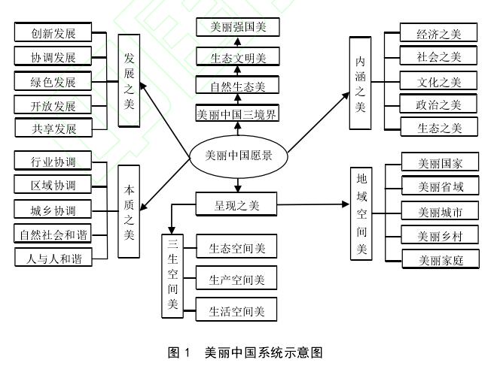

（二）美丽中国的思想渊源

美丽中国的思想渊源是多元的，主要有三个方面:

一是从马克思、恩格斯的论述中寻找美丽中国的思想渊源。马克思在《1844年经济学哲学手稿》中曾多次列举自然中存在生态美的例子，比如雄伟的山川、清澈的流水、葱郁的树木、鲜艳的花朵、飞翔的雄鹰、温顺的绵羊等。恩格斯也认为： “人本身是自然界的产物，是在自己所处的环境中并且和这个环境一起发展起来的。”因此，在美丽中国整体之美的呈现上，生态和谐至关重要，人际和谐同样不可或缺。人与人之间的和谐相处会从根本上影响社会和谐之美的彰显，要努力实现人与人之间友好相处、坦诚相待、互惠互利的和谐之美。

二是从中国传统文化中寻找美丽中国的思想渊源。道家、儒家、佛家，都在一定程度上将自然视为人的灵魂自由的必要途径以及人的精神归属的最终家园。“天人合一”、“天人共生”、“道法自然”意味着人性中追求真善美的原力发挥出巨大的正能量，人与万物为友，有助于消融生命个体身上那种亘古不变的孤独感。美丽中国实现了我国传统美学“中和论生生之美”与当代我国发展观最新成果——“绿色发展”的统一。建设美丽中国，不仅要求人类之间和谐共生，也需要人类与自然万物和谐相处，尊重和保护自然界的多样性和统一性。

三是研究习近平总书记美丽中国的思想。习近平总书记关于美丽中国思想的提出，是对改革开放40年来在经济发展过程中客观存在着以牺牲生态环境为代价、实现国内生产总值提升的片面发展观念的扬弃，是对我国生态治理的不平衡、不充分问题的直接回应，是对马克思主义生态文明思想精华的吸收、对中华优秀传统文化中生态环境保护思想的传承，也是对美丽中国建设经验的总结，其最核心的思想是从经济大国走向美丽强国。它内在地包含生态文明美、社会和谐美、美丽强国美和全球共赢美。

（三）生态文明的内涵和发展历程

美丽中国是科学发展的中国，是可持续发展的中国，是生态文明的中国。我们必须深刻地认识到，美丽中国是生态文明建设的目标指向，生态文明建设是建设美丽中国的必由之路。

1、生态文明的内涵：生态文明，是[人类文明](https://baike.baidu.com/item/%E4%BA%BA%E7%B1%BB%E6%96%87%E6%98%8E/3533075" \t "_blank)发展的一个新的阶段，即[工业文明](https://baike.baidu.com/item/%E5%B7%A5%E4%B8%9A%E6%96%87%E6%98%8E/6752164" \t "_blank)之后的文明形态；生态文明是人类遵循人、[自然](https://baike.baidu.com/item/%E8%87%AA%E7%84%B6/1531" \t "_blank)、社会和谐发展这一客观规律而取得的物质与精神成果的总和。生态文明是以人与自然、人与人、人与社会和谐共生、良性循环、全面发展、持续繁荣为基本宗旨的[社会形态](https://baike.baidu.com/item/%E7%A4%BE%E4%BC%9A%E5%BD%A2%E6%80%81/168843" \t "_blank)。从人与自然和谐的角度，吸收十八大成果的定义是：生态文明是人类为保护和建设美好[生态环境](https://baike.baidu.com/item/%E7%94%9F%E6%80%81%E7%8E%AF%E5%A2%83/84119" \t "_blank)而取得的物质成果、精神成果和制度成果的总和，是贯穿于[经济建设](https://baike.baidu.com/item/%E7%BB%8F%E6%B5%8E%E5%BB%BA%E8%AE%BE/9258820" \t "_blank)、政治建设、文化建设、社会建设全过程和各方面的系统工程，反映了一个社会的文明进步状态。

2、产生背景：以联合国的三次世界首脑会议为标志，世界有关环境与发展关系的认识，可以概括为三个阶段四个模型。了解这些阶段以及思想和政策的演变，可以深入了解中国的环境与发展问题，了解十八大提出的五位一体和生态文明观念的国际意义。过去50年的历史可以分为三个阶段，1962-1972年的环境问题提出阶段，1972-1992年的可持续发展与三个支柱的阶段，1992-2012年的绿色经济与全球环境治理的阶段。贯穿过去50年理论和政策演变的中心思想，是强调经济社会发展应该与资源环境消耗脱钩。依次深化的理论和政策模型可以概括为四个。一是环境与发展的二维模型，强调资源环境可以支撑的经济社会发展；二是可持续发展的三个支柱模型，强调发展需要注意经济、社会、环境三个效益；三是绿色经济的四面体模型，强调绿色发展需要政府、企业、社会等利益相关者的合作治理；四是发展质量的三个层面模型，强调好的发展应该注意四个方面的资本产业利用。

3、与可持续发展的关系：可持续发展是指既符合当代人类的需求,又不致损害后代人满足其需求能力的发展。它的原则包括：

公平性原则指本代人之间的公平、代际间的公平和资源分配与利用的公平；可持续发展是一种机会、利益均等的发展。它既包括同代内区际间的均衡发展，即一个地区的发展不应以损害其它地区的发展为代价；也包括代际间的均衡发展，即既满足当代人的需要，又不损害后代的发展能力。该原则认为人类各代都处在同一生存空间，他们对这一空间中的自然资源和社会财富拥有同等享用权，他们应该拥有同等的生存权。因此，可持续发展把消除贫困作为重要问题提了出来，要予以优先解决，要给各国、各地区的人、世世代代的人以平等的发展权。

持续性原则指人类经济和社会的发展不能超越资源和环境的承载能力。即在满足需要的同时必须有限制因素，即发展的概念中包含着制约的因素；在“发展”的概念中还包含着制约因素，因此，在满足人类需要的过程中，必然有限制因素的存在。主要限制因素有人口数量、环境、资源，以及技术状况和社会组织对环境满足眼前和将来需要能力施加的限制。最主要的限制因素是人类赖以生存的物质基础——自然资源与环境。因此，持续性原则的核心是人类的经济和社会发展不能超越资源与环境的承载能力，从而真正将人类的当前利益与长远利益有机结合。

共同性原则指各国可持续发展的模式虽然不同，但公平性和持续性原则是共同的。地球的整体性和相互依存性决定全球必须联合起来，认知我们的家园。可持续发展是超越文化与历史的障碍来看待全球问题的。它所讨论的问题是关系到全人类的问题，所要达到的目标是全人类的共同目标。虽然国情不同，实现可持续发展的具体模式不可能是惟一的，但是无论富国还是贫国，公平性原则、协调性原则、持续性原则是共同的，各个国家要实现可持续发展都需要适当调整其国内和国际政策。只有全人类共同努力，才能实现可持续发展的总目标，从而将人类的局部利益与整体利益结合起来。

可持续发展概念主要着眼于环境与经济社会发展的关系问题，强调环境保护、经济发展、社会进步这三者之间的协调发展；生态文明理念以可持续发展理论为基础，从人类社会文明转型的历史视角和中国特色社会主义总体布局的内在要求，强调人与人、人与自然关系的和谐。在内涵上，可持续发展和生态文明一脉相承，次第渐进，前者是后者的基础，后者是前者的扩展和升华。在实践上，二者是相通和统一的，建设生态文明，才能加快可持续发展的步伐；走可持续发展道路，才能建设生态文明。

**第二讲 加强生态文明建设的必要性**

**新时代加强生态文明建设的意义是什么？**

其一，是中华民族永续发展的需要。文明发端于水和森林，没有水、没有森林、没有草原，就不可能有人口的聚集；没有人口的聚集，就不可能有生产和生活，也不可能有现代文明。世界四大古代文明中，只有中华文明比较完整地保存下来了，这也是因为长江、黄河、辽河、珠江等地方的生态得到了比较完整的保存，当然，有一些地方的生态也发生了恶化，但总体上来讲，因为我国国土面积比较大，很多地方的生态基本比较稳定，这为中华民族文化的长久繁荣昌盛打下了坚实的生态基础。

其二，是中华文明传承发展的现实需要。我们知道，商代开始就有“殷之法，刑弃灰于街者”，意思就是如果把家里烧东西的灰尘丢弃在街上，就很可能被追究刑事责任。当时考虑的一个方面是火灾，另一个方面是环境污染。还有，秦代也有一些规定，比如，春天不要掏鸟窝，夏天不要把鱼都捕捞没了。也就是说，我们不能做违反自然规律的事。再有，我们从秦代开始就设立了生态环境保护监管机构，从这一点来看，一直到宋、元、明、清，我们在生态环境保护上都有自己的一系列思想，比方说，“取之有时，用之有度”，这些古代思想对现代生态文明理念、对习近平总书记关于生态文明建设的重要论述的形成都有重要作用。

其三，是中华生态文明与世界生态文明对接的需要，是参与全球生态文明建设的需要。

**第三讲 我国生态文明建设的初步成效和主要经验**

**（一）生态文明建设的初步成效**

习近平总书记关于生态文明建设的重要论述，对指导实践发挥了重要作用，因此，我们有必要对过去五年取得的成效进行一下梳理。党的十八大以来，中国生态环境保护成效显著。总的来看，主要的实效是：新发展理念和生态文明观不断清晰，全社会的生态文明共识不断深入；生态文明体制改革全面部署，体制机制稳步改革，中央环境保护督察发挥了重大作用；蓝天白云又回到了我们身边，相当多的热点问题在社会各界的参与下得到解决，绿色发展的模式正在各地形成。与此同时，体制改革方面取得的成效也非常大，省以下生态环境机构监测监察执法垂直管理制度改革不断深化。

这些改革取得了什么实效？譬如，青藏高原自然保护区在2017年取得了重大进展。由于甘肃祁连山环保问题的出现，全国开展了全面行动。目前，环境保护形式主义正在被克服，一些物种正在被恢复。根据国家能源局2017年的统计数据， 2015、2016、2017年，我国大气、水、固体废弃物的排放以及治理都取得了好成绩。2017年环保系统各项工作取得积极进展，圆满实现“大气十条”目标。推进燃煤电厂超低排放改造和北方地区冬季清洁取暖。京津冀及周边地区“2+26”城市PM2.5平均浓度同比下降11.7%，北京市PM2.5平均浓度达每立方米58微克。

2017年11月，中央经济工作会议在北京举行，会议关于生态文明的成就指出：生态环境状况明显好转，推进生态文明建设决心之大、力度之大、成效之大前所未有，大气、水、土壤污染防治行动成效明显。

2018年全国生态环境保护大会召开，对党的十八大以来的成绩进行了总结。党的十八大以来，我国生态环境保护从认识到实践发生历史性、转折性、全局性变化，思想认识程度之深、污染治理力度之大、制度出台频度之密、执法督察尺度之严、环境改善速度之快前所未有，生态文明建设取得显著成效。

2018年政府工作报告指出，五年来，退出钢铁产能1.7亿吨以上、煤炭产能8亿吨。钢铁产能、煤炭产能得以继续调整。在能源革命方面，2017年，全国能源消费总量比2016年增长约2.9%，天然气、水电、核电、风电等清洁能源消费占能源消费总量比重比2016年提高约1.5个百分点，煤炭所占比重下降约1.7个百分点。五年来，淘汰黄标车和老旧车2000多万辆。在调结构转方式方面，吨钢综合能耗下降0.9%，粗铜生产单耗下降4.9%，火力发电煤耗下降0.8%。在京津冀地区，煤改气、煤改电取得了重大进展，在取暖季节对于缓解区域大气污染，起了较大作用。

再来看水、空气质量的成效。2017年，全国首批实施新环境空气质量标准的74个城市优良天数比例上升12个百分点，达到73%；重污染天数比例下降5.7个百分点，达到3%。与五年前相比，重点城市重污染天数减少一半。京津冀、长三角、珠三角等重点区域2017年的细颗粒物(PM2.5)平均浓度比2013年分别下降39.6%、34.3%、27.7%，分别达到64、44和35微克/立方米。北京市PM2.5平均浓度从2013年的89.5微克/立方米降至58微克/立方米，低于60微克/立方米的考核目标。此外，全国的单位GDP能耗，2017年下降3.7%，实现了年下降3.4%的目标。在生态环境建设方面，森林面积增加1.63亿亩，沙化土地面积年均缩减近2000平方公里，绿色发展呈现可喜局面。

搞好环境保护很难，在搞好环境保护的同时还要高质量发展经济就更难了。2016年、2017年加大了对“散乱污”企业的治理，一些“散乱污”小企业的退出为大企业腾出了更大的市场份额，大企业的生存空间大了，整体效益也得到了提升。2017年，我国国内生产总值(GDP)实际增长6.9%，工业增速回升，企业利润增长21%，实现了经济的中高速增长。这为我国高质量增长迈出坚实一步打下了基础，人民群众在高质量发展中的获得感不断增强。

**（二）生态文明建设的主要经验**

过去五年，我国在生态文明建设方面取得了如此的成绩，时代背景和经验是什么？

改革开放40年以来的不断发展与积累，为解决当前的环境问题提供了更好的、更充裕的物质、技术和人才基础，现在到了有条件不破坏、有能力修复的阶段，打好污染防治攻坚战面临难得的机遇。这是从全国层面来讲的。当然，有些落后的地方还没有能力解决自身的环境污染问题。比如，我曾到矿产资源丰富的地方进行过调研，根据我们的想象，矿产资源丰富的地方应该很富裕，但实际上很多地方的经济并没有从矿产资源中得到高质量增长，发了财的很多都是小企业，而小企业又因为造成环境污染关闭了、逃跑了，这种情况下留下的烂摊子在很多地方是比较严重的。有一些地方财政收入不够，完全靠转移支付、靠中央财政和省级财政的支持，如果让他们拿出几十亿、上百亿甚至几百亿来治理环境污染，目前看来也不太现实，所以还是需要国家予以扶持。这个转型期，既是最佳的经济和社会发展改革窗口期，也是最佳的生态文明体制改革窗口期，不能错失。

生态文明建设在过去几年取得的经验，可以总结为以下几点：

其一，共治。形成全民参与的氛围，建立全民参与的制度机制。过去五年，特别是2015年提出环境保护“党政同责”以来，中央环保督察取得了很大的成绩。2016年1月，中央环保督察开始推行，2016年到2017年的两年间，中央环保督察已完成对全国31省份的全覆盖。在中央环保督察过程中，解决了很多以前想解决而没有解决的问题，空气质量、水体质量都得到明显改善，这得益于全面加强党对生态环境保护工作的领导。基于此，《中共中央国务院关于全面加强生态环境保护 坚决打好污染防治攻坚战的意见》（以下简称《意见》）指出，要全面加强党对生态环境保护的领导。

其二，进行区域管控。不仅要对具体的建设项目和单个企业进行环境监管，还要对区域环境风险进行管控。比如说对工业园区进行环境影响评价，建立“三线一单”制度。“三线一单”是指生态保护红线、环境质量底线、资源利用上线和生态环境准入清单，用“三线一单”强化对区域环境风险的控制，这样有利于简政放权，有利于减少企业负担，同时也有利于控制好区域环境风险。

其三，对环境保护造假行为实现零容忍。2016年2月至3月间，为降低监测数据，时任西安市环保局长安分局环境监测站站长和时任副站长多次进入长安子站内，利用棉纱堵塞采样器的方法，干扰环境空气质量自动监测系统的数据采集。2017年，西安两起环保工作人员破坏计算机信息系统案一审公开宣判7人获刑。2018年，山西省临汾市发生环境监测数据造假案。对于这些监测数据作假的现象必须予以坚决打击。2017年，环境保护部通报了多起地方环保部门监测数据作假的问题，比如，在国家环境质量监测站点旁边喷水，以降低监测数据的一些数值，对于这些造假行为，环境保护部都予以了通报，有关部门也予以了处理。对于企业监测数据造假或者治理造假的，2015年1月1日起施行的《中华人民共和国环境保护法》规定了拘留的相关措施，指出“重点排污单位不公开或者不如实公开环境信息的，由县级以上地方人民政府环境保护主管部门责令公开，处以罚款，并予以公告”，“环境影响评价机构、环境监测机构以及从事环境监测设备和防治污染设施维护、运营的机构，在有关环境服务活动中弄虚作假，对造成的环境污染和生态破坏负有责任的，除依照有关法律法规规定予以处罚外，还应当与造成环境污染和生态破坏的其他责任者承担连带责任”。

现在，很多企业因为监测数据作假，企业负责人包括有关责任人都被追究了刑事责任。比如，2018年5月，江西一个工业园区出现了偷排现象，检查组来了就把生产负荷变小一点，污染物排放浓度就小一点，等检查组一走，排放量就增加了。再比如，有的企业对监测数据作假，用2018年1月的监测数据代替5月的监测数据来冒充，这些都被中央环境保护督察组抓了个现形。从这一点来看，通过严厉地打击假装整改、敷衍整改、拖延整改，可以倒逼地方党委和政府依照党中央、国务院的安排开展转型升级。此外，我们不仅开展短效的制度建设，还开展长效的制度建设。譬如，开展环境信用制度，通过信用管理让企业自觉自愿地加强环境保护，遵守环境保护法律法规的规定。

目前，生态环境保护正在发生历史性、转折性、全局性的变化，全社会生态环境的获得感不断增强，生态文明理念不断深入民心，生态文明建设和体制进一步深化，改革的共识已经形成。

**（三）仍然存在的问题**

2018年5月，全国生态环境保护大会在北京召开，习近平同志出席会议并发表重要讲话，他指出，总体上看，我国生态环境质量持续好转，出现了稳中向好趋势，但成效并不稳固。具体来看，主要的问题包括：产业结构偏重、能源结构偏重、产业分布偏乱、环境资源承载能力下降；区域发展不均衡，东部地区与西部地区发展差异大；污染转移仍然突出，比如说，2018年，我们在长江经济带搞了一次清废行动，对长江经济带固体废物倾倒情况进行全面摸排核实；一些地方仍然在发展黑色经济，大力发展东部地区淘汰的一些产业，这些都是要不得的；还有些地方平时工作不努力，中央环境保护督察回头看时，这些地方又搞一刀切；还有一些地方的整改方案写得很好，但是一两年之后回来看时却发现仍有很多没有进行整改或者整改不到位的地方。现在，中央环境保护督察组回头看，对敷衍整改、拖延整改、虚假整改的现象进行追责。习近平同志在全国生态环境保护大会上强调：“对那些损害生态环境的领导干部，要真追责、敢追责、严追责，做到终身追责。要建设一支生态环境保护铁军。”

根据我国治理雾霾取得的成绩来看，我国在治理雾霾上的进度要比西方发达国家治理雾霾的进度快一些。有国外媒体报道，中国治理雾霾的进度是当时伦敦治理雾霾进度的两倍，所以说，在社会主义国家，我们有集中力量办大事的优势。中央环保督察实施两年多来，我们的空气质量改善很大，这从世界上来看都是比较罕见的。习近平同志在全国生态环境保护大会上指出，“我国生态环境质量持续好转，出现了稳中向好趋势，但成效并不稳固”，因此，我们下一步的措施还是要夯实基础，让成效越来越稳固。

《意见》对我国生态文明建设和生态环境保护面临的困难和挑战、存在的不足进行了总结。《意见》指出，一些地方和部门对生态环境保护认识不到位，责任落实不到位；经济社会发展同生态环境保护的矛盾仍然突出，资源环境承载能力已经达到或接近上限；城乡区域统筹不够，新老环境问题交织，区域性、布局性、结构性环境风险凸显，重污染天气、黑臭水体、垃圾围城、生态破坏等问题时有发生。这些问题，成为重要的民生之患、民心之痛，成为经济社会可持续发展的瓶颈制约，成为全面建成小康社会的明显短板。

针对这些问题，我们必须抓紧利用现在这个窗口期，打好几场标志性战役。那么，在打好几场标志性战役中，首先是打赢蓝天保卫战，其次是打好水源地保护攻坚战、城市黑臭水体治理攻坚战、长江保护修复攻坚战、渤海综合治理攻坚战、农业农村污染治理攻坚战。此外，还有一些其他战役也必须加大力度、加快治理、加紧攻坚，为人民创造良好的生产、生活环境。

此外，《意见》还提出要“推动形成绿色发展方式和生活方式”，促进经济绿色低碳循环发展，推进能源资源全面节约，引导公众绿色生活。

**（四）生态文明建设的典型案例**

**1、从“APEC蓝”到“常态蓝” 北京空气质量变好**

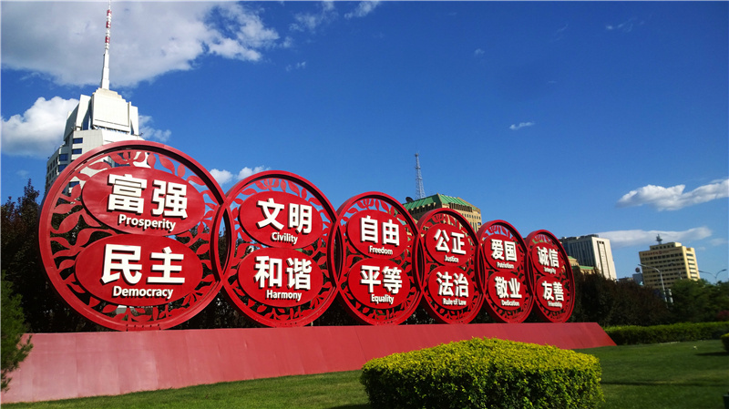

2019年8月28日，秋高气爽，长安街复兴门，蓝天白云格外迷人。 北京市市长陈吉宁在今天国务院新闻办举行的发布会上表示，北京市空气质量持续好转，已经实现从“APEC蓝”“阅兵蓝”到“常态蓝”。

陈吉宁说，从PM2.5年均浓度的数据看，2018年比2013年累计下降43%，今年1～8月降至42微克/立方米，8月当月仅23微克/立方米，为有监测数据以来最低值。

北京的做法和经验获得联合国环境署高度评价，该机构的负责人曾表示，北京的大气污染治理，用20年走完了伦敦用30年、洛杉矶用60年完成的治理历程，为世界其他城市大气污染治理提供了北京经验和北京样板。

陈吉宁说，北京的大气污染治理是从1998年开始的，历经了20多年的实践，治理的发力点包括能源结构调整、产业结构优化、严控机动车污染排放，以及加强和周边地区的联防联控。

数据显示，过去北京燃煤总量全年是2270万吨，现在已经压到400万吨。陈吉宁说，北京平原地区基本实现了无煤化，全市清洁优质能源占比超过了96%。在产业优化方面，北京市第三产业、服务业发展较快，重工业，比如石油、钢铁、化工等制造业五大高耗能行业产值占规模以上工业的比重，从2001年的26.5%下降到2018年的8.3%。陈吉宁说，北京现在每年新增的10万辆机动车指标中，有6万辆是新能源汽车，这是全世界大城市新增汽车中新能源汽车占比最高的。

陈吉宁也坦言，大气污染治理越往后越难，做每一项工作都是啃硬骨头，PM2.5的治理已经进入“一微克一微克磕”的阶段，未来既要打好攻坚战，也要打好持久战，才能持续推动北京空气质量改善。

**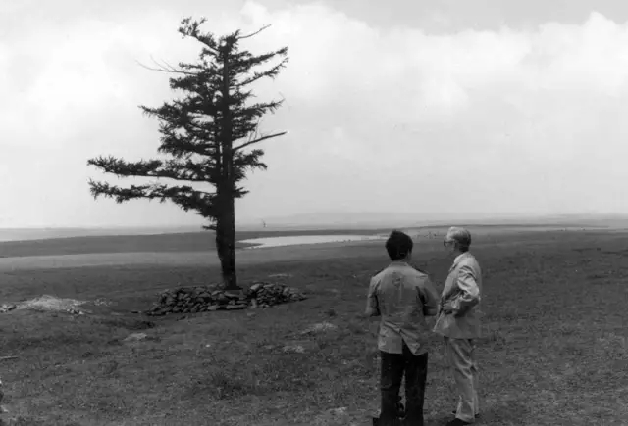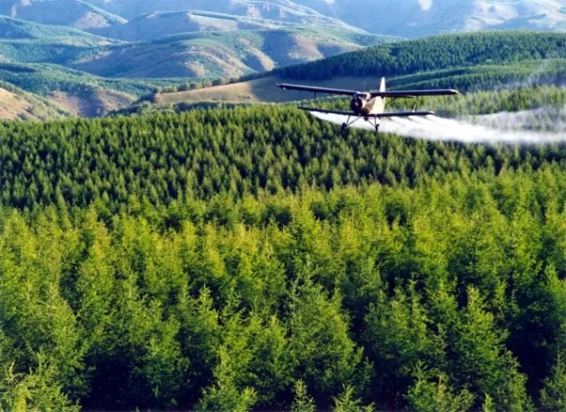2、塞罕坝绿色奇迹背后的“密码”**

近日，习近平总书记对河北塞罕坝林场建设者感人事迹作出重要指示，他指出：河北塞罕坝林场建设者用实际行动诠释了绿水青山就是金山银山的理念，是推进生态文明建设的一个生动范例。

交上这样一份满意的生态答卷实属不易。半个多世纪以来，三代塞罕坝林场人以坚韧不拔的斗志和永不言败的担当，坚持植树造林，建设了百万亩人工林海。如今，塞罕坝每年为京津地区输送净水1.37亿立方米、释放氧气55万吨，成为守卫京津的重要生态屏障。

塞罕坝的绿色传奇，是持之以恒推进生态文明建设的生动实践。塞罕坝的范例意义，很重要的一方面是廓清了发展理念的问题。以往地方上都是“靠山吃山、靠水吃水”，靠牺牲环境来发展经济。而事实证明，这样代价惨重，所带来的发展也是一时的。塞罕坝的探索告诉我们，靠山要养山，靠水要养水，生态环境养好了，绿水青山就会变成金山银山。毋容置疑，只要我们坚定不移推进生态文明建设，不仅能够实现生态环境根本性改善，还能为子孙后代留下天更蓝、山更绿、水更清的优美环境。

塞罕坝的绿色传奇，是践行绿水青山就是金山银山理念的最好诠释。对照塞罕坝精神可以看到，保护生态与发展经济是“非零博弈”。数字是最有力的证明，如今这里每年接待游客都在50万人次以上，年门票收入达4000多万元，年实现社会总收入6亿多元，这是生态优先、绿色发展的结果。实践证明，发展必须是遵循经济规律的科学发展、遵循自然规律的可持续发展、遵循社会规律的包容性发展。生态文明不是不要发展，而是要通过科学发展创造比工业文明更多的物质财富、更优的生态环境和更高的社会文明。

塞罕坝的绿色传奇，是不负使命牢记责任担当的真实写照。面对“一年就一场风，从春刮到冬”的恶劣自然环境，面对“渴饮沟河水，饥食黑莜面；白天忙作业，夜宿草窝间”的工作条件，塞罕坝人没有被困难吓到，没有被难题束缚，而是凭着执着和钻研精神，三代造林人忠于使命、艰苦创业、科学求实、绿色发展，一代接着一代干，特别是十八大以来，第三代造林人科学造林，科学营林，用坚持铸就了梦想，用汗水浇灌了一片绿色。可见，绿色事业，既是一项崇高的事业，也是一项艰苦的事业，只有知难而进、迎难而上、真抓实干，才能不断续写“绿色传奇”。

“环境就是民生，青山就是美丽，蓝天也是幸福。要像保护眼睛一样保护生态环境，像对待生命一样对待生态环境。”弘扬塞罕坝精神，关键是转变观念，贵在行动、成在坚持，真正把老祖宗留下的一方山水保护好、利用好，向绿色要“发展红利”，让人民分享“绿色福利”，实现蓝天常在、绿水长流、永续发展。

**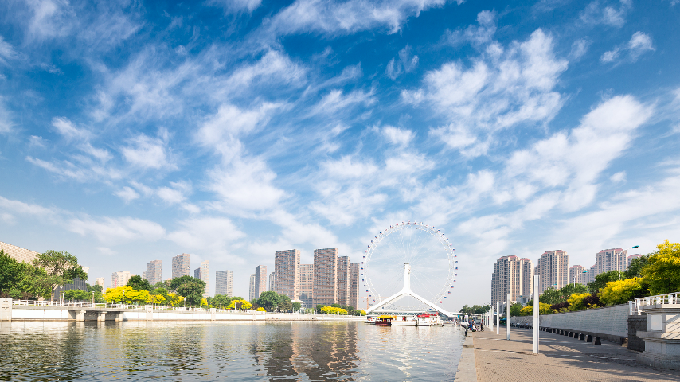3、天津：让津沽大地碧水长流清风扑面**

3月3日，北大港湿地，春光明媚。9只养好伤的珍稀候鸟，被市野生动物救护站在此成功放飞。与此同时，5000公斤鱼苗被放进湿地河池，给前来栖息的候鸟们充当食粮。其实这只是天津保护生态、爱护鸟类的一组“快闪”而已。

规划兴建绿色生态屏障、全面保护四大湿地、河湖全面“挂长”、设立生态保护红线、铁腕治污改善空气质量……我市着力推动习近平生态文明思想在天津落地生根、开花结果。

生态屏障，为京津冀添绿

阳春三月，津南区绿色森林屏障起步区已萌发春意：冰河解冻，泛起层层绿波，树木嫩枝已露绿意，鸟儿们在林中快乐飞翔……

“这里原来有6个村庄，人多水少林稀，生态环境较差，通过村庄拆迁，腾出空地，兴建绿色生态屏障，旧貌终于换新颜。” 津南区农业农村委副主任刘永华高兴地说。

绿色森林屏障起步区已形成了4700多亩的混交林生态区、949亩的小站稻湿地和1400多亩的生态湖景观，成为附近居民休闲健身的一个大森林公园，为国家会展中心配套区创造了良好的生态环境。

“地铁一号线将在此穿过并设站，老百姓享福了。”刘永华竖起大拇指。

津南区作为连接中心城区与滨海新区的重要节点，85.1%的行政辖区都处于绿色生态屏障带，总面积约330平方公里。

津南区合作交流办主任李忠祥介绍，过去出去招商，津南区知名度并不高，从去年开始，得益于绿色生态屏障建设，津南区美誉度大幅提升，吸引国内外客商找上门来，一大批智能化、高科技、绿色环保项目相继落户。

近年来，随着我市城镇化进程的加快，生态保护与城镇拓展矛盾日益显现，出现了生态廊道破碎、开发建设快速扩张、土地利用粗放等问题。为此，市第十一次党代会作出“滨海新区与中心城区要严格中间地带规划管控，形成绿色森林屏障”的决策部署，全面促进双城集聚发展、避免连绵蔓延，加快建设生态宜居的现代化天津。

为搞好绿色生态屏障建设，市委主要领导多次作出重要指示，并召开现场推动会。2018年，市十七届人大常委会第三次会议审议通过《天津市人民代表大会常务委员会关于加强滨海新区与中心城区中间地带规划管控建设绿色生态屏障的决定》，地方立法为绿色屏障建设保驾护航。市、区规划部门积极对接；国土、农业、水利等部门通力合作，绿色生态屏障建设稳步推进。

2018年，我市绿色生态屏障建设取得佳绩：起步区绿化7400亩，植树造林、打通水系，栽植水生植物，已初步形成了“大水、大绿、野趣、自然”的良好效果。

新春伊始，滨海新区、津南区、东丽区、西青区、宁河区绿色生态屏障建设全面发力，开挖河道、兴建人工湿地、扩种生态林和经济林，为京津冀地区添绿。

湿地修复，守护好“京津绿肺”

春风拂面，万物复苏，七里海湿地修复工程建设正在有序进行。

在湿地东海、西海，80多台挖掘机、推土机正忙着堆建鸟岛。施工负责人刘乐乐说，堆建鸟岛、安装绿色围栏、扩种水生植物等多项修复工程都将在3月底前完成，让鸟儿在七里海更加幸福。

为保护好国家级湿地自然保护区──七里海，2017年以来，宁河区全力推进土地流转、生态移民、引水调蓄、巡护防护、苇海修复、鸟类保护等项工作，湿地水质改善了，芦苇等水生植物恢复了，鸟类种类增加了。

七里海湿地自然保护区管委会负责人陈力激动地说：“市委主要领导先后7次来到湿地进行现场指导，对加快保护修复湿地生态环境起到了很大的推动作用。保护好七里海湿地这一‘京津绿肺’，是义不容辞的政治责任和历史使命，我们一定要持之以恒、久久为功。”

七里海湿地顾问于增会说：“鸟，是七里海湿地的灵魂。七里海鸟类已由10年前的182种，扩大到目前的235种，东方白鹳、天鹅大幅增加，震旦鸦雀、中华攀雀等也重返七里海，湿地保护修复政策太棒了。”

2017年以来，我市深入落实湿地自然保护区“1+4”规划，对七里海、北大港、团泊、大黄堡等875平方公里的湿地进行全面升级保护，全力守护好“京津绿肺”。

──铁面无私，严厉问责。武清区对湿地周边污染型企业全面关停清除，彻底清除污染源，对湿地保护不力的镇负责人进行问责。

──拆除一切破坏湿地保护的设施。宁河区对先前设立的旅游设施全部拆除。北大港湿地、大黄堡湿地所有渔业生产用房已全部拆除，核心区养殖业全部退出。

──生态移民步伐加快。宁河区、武清区生态移民规划已制定完毕，配套兴建的示范镇选址已定，2020年，首批居民将从湿地核心区迁出。

2018年，我市四大湿地完成退耕还湿98.1平方公里，市财政拨付生态补偿资金1.19亿元，生态补水量达到了历史上最多的2.35亿立方米。

良好生态环境是最公平的公共产品，是最普惠的民生福祉。

家住团泊新城的市民李红英告诉记者，近年来，团泊湿地生态环境不断得到改善，水多了，树多了，鸟多了，每天生活在天然大氧吧里，美极了。

河湖“挂长”，碧水清波绕津沽

大地回春，武清区八孔闸北运河清波荡漾，吸引了不少居民前来游玩。为确保河道清洁，大碱厂镇南辛庄村党支部书记、村主任李津浩每天都到河边巡查。

李津浩说：“作为村级河长，担子重了，但河水却变清澈了，值！过去，不‘挂长’时，虽然也关心河水，但远没有现在这样精心：每天都要到河边巡查，打捞垃圾、严防污水流入、严禁捕鱼电鱼，像保护眼睛一样保护北运河。”

清澈的北运河也给李津浩很好的回报，村里开起了农家院，上百年手工制作的香油真正扬名，村民们的腰包鼓胀起来了。

我市自2017年在全国率先全面推行河长制以来，河流水质得到显著提升。2018年，又推动全市湖泊全面“挂长”，有效改变了以往河道湖库“无人管”“管不了”等被动局面。到2018年底，全市实现了所有河湖水域河长、湖长全部覆盖，极大促进了水生态环境质量全面提升，与京冀共护蓝天碧水。

我市生态保护全方位、立体化，治理污染、划定生态保护红线等齐头并进。

──铁腕治污。最近两年，共整治“散乱污”企业2.2万家。积极开展柴油货车污染治理。低氮改造燃气锅炉，完成煤改电、煤改气和集中供热补建23.8万户。2018年， PM2.5平均浓度为52微克/立方米，同比改善16.1%。

──完成全国首批生态保护红线划定，实现了一条红线管控重要生态空间。2018年9月，印发《天津市生态保护红线划定工作方案》，建立了生态保护红线划定工作协调机制。在空间格局上形成了“山水林湿海”的系统保护格局，已成为增强我市高质量发展、绿色发展、可持续发展的生态支撑能力。

天津的天更蓝了，地更绿了，水更清了，老百姓的 “绿色幸福感”明显增强……

**第四讲 未来的发展规划和要实现的蓝图**

**（一）新时代深化生态环境保护工作的总体要求**

党的十九大以来，中央对生态环境保护和生态文明建设作出了部署，提出到2020年、2035年和2050年三个阶段生态文明建设的目标。《意见》指出，到2020年，生态环境质量总体改善，主要污染物排放总量大幅减少，环境风险得到有效管控，生态环境保护水平同全面建成小康社会目标相适应。从现在到2020年还有两年半的时间，如果我们持续发力，就一定会取得预期的效果。

当然，不能就环境保护而论环境保护，必须把环境保护放在经济、政治、文化、社会、生态文明建设的大框架下进行审视。有什么样的经济社会发展阶段，就有什么样的环境问题；有什么样的经济社会发展阶段，就有什么样的能力解决这个阶段的环境问题。目前来看，我国环境问题还是发展中阶段的环境问题，是转型期的环境问题，因此，必须要打好污染防治攻坚战。

2035年是2020年和2050年的中间时间节点，党的十九大报告指出，到2035年基本实现社会主义现代化，生态环境根本好转，美丽中国目标基本实现。到那时，我们将通过错位发展、特色发展、优势发展来提高产品和服务的技术含量，减少对资源和环境的依赖，生态环境实现根本好转。到2050年，把我国建成富强民主文明和谐美丽的社会主义现代化强国。

习近平同志在全国生态环境保护大会上指出，“总体上看，我国生态环境质量持续好转，出现了稳中向好趋势，但成效并不稳固”。习近平同志还讲了“关键期”“攻坚期”“窗口期”。

第一个是关键期。现在，我们正在进行结构性调整，进行供给侧结构性改革。在这个关键期，新的动能在很多方面还没有形成气候，这是最困难的时候，很多“散乱污”企业在新的要求下被关闭，很多人的投资都亏了，也有一些人下岗失业，这对国家、社会都是比较大的压力。但是要高质量发展，这些都是不得不做的。在这种情况下，只有坚持才能取得更大的成绩。

第二个是攻坚期。人民群众对优美生态环境需求的期望值越来越高，我们要满足人民日益增长的优美生态环境需要。

第三个是窗口期。改革开放40年，我国有经济能力和技术能力来解决环境污染问题。

《意见》指出了到2020年的具体指标。比如，全国细颗粒物（PM2.5）未达标地级及以上城市浓度比2015年下降18%以上，地级及以上城市空气质量优良天数比率达到80%以上；全国地表水Ⅰ－Ⅲ类水体比例达到70%以上，劣Ⅴ类水体比例控制在5%以内。再比如，对垃圾分类、钢铁水泥等行业的改造升级等，都有具体的规定。2018年政府工作报告指出，2018年二氧化硫、氮氧化物排放量要下降3%，重点地区细颗粒物（PM2.5）浓度继续下降；化学需氧量、氨氮排放量要下降2%。从这些数据也能看出来，我们要完成的任务一年比一年重。在这种情况下，企业存在侥幸心理是不行的，因为要求越来越严了。

加大生态系统保护力度。党的十九大报告指出，完成生态保护红线、永久基本农田、城镇开发边界三条控制线划定工作。开展国土绿化行动，推进荒漠化、石漠化、水土流失综合治理，强化湿地保护和恢复，加强地质灾害防治。完善天然林保护制度，扩大退耕还林还草。

《意见》不仅提出要打好蓝天、碧水、净土保卫战，还提出要加快生态保护与修复。因此，中共中央国务院提出的要求是很明确的，就是要全面加强生态环境保护，坚决打好污染防治攻坚战。要全面加强生态环境保护、坚决打好污染防治攻坚战，必须要有耐心，久久为功，本着功成不必在我，但是工程离不开我的思想，一代接一代努力，一年接一年努力，做出我们的努力。

**（二）全国生态环境保护大会的精神和要求**

2018年5月18日至19日，全国生态环境保护大会在北京召开。这次会议的规格非常高，中共中央总书记、国家主席、中央军委主席习近平出席会议并发表重要讲话。中共中央政治局常委、国务院总理李克强在会上讲话。中共中央政治局常委、全国政协主席汪洋，中共中央政治局常委、中央书记处书记王沪宁，中共中央政治局常委、中央纪委书记赵乐际出席会议。中共中央政治局常委、国务院副总理韩正作总结讲话。中共中央政治局委员、中央书记处书记，全国人大常委会有关领导同志，国务委员，最高人民法院院长，最高人民检察院检察长，全国政协有关领导同志出席会议。各省区市和计划单列市、新疆生产建设兵团，中央和国家机关有关部门、有关人民团体，有关国有大型企业，军队有关单位负责同志参加会议。以前，我国召开了七次全国环境保护大会，但那时没有“生态”两个字。此次全国生态环境保护大会的规格之高、规模之大、影响之深远前所未有。

这次大会与以往不同的地方，就是此次大会是在全民形成环境保护共识基础上召开的。通过过去几年的工作，全民环保意识在环境污染之中觉醒了，加之党中央、国务院采取坚决的措施治理环境污染，全社会对生态文明是高度认可的，这次大会就是在全面形成生态环境保护共识基础上召开的一次重要大会，它的成功召开将开启新时代生态环境保护工作的新阶段。

1、基本判断：“三期”

此次全国生态环境保护大会有一个基本判断，就是“三期”——关键期、攻坚期、窗口期。现在，我们必须咬紧牙关，爬过这个坡，迈过这道坎。新阶段，我们对环境保护标准提出了更高的要求，对企业、对社会的高质量发展也提出了更高的要求。当然，这也是一个发展机遇。如果你有符合高质量发展的资金、技术、产品服务，那么你就是可以发展的。实际上，这也为经济高质量发展奠定了制度基础和市场准入基础。

2、生态环境问题的性质

习近平总书记在全国生态环境保护大会上强调，“生态环境是关系党的使命宗旨的重大政治问题，也是关系民生的重大社会问题。”我们要积极回应广大人民群众对清洁生态环境的期盼，想人民群众之所想、所盼、所期，不断满足人民群众日益增长的优美生态环境需要。

3、六大生态文明建设的基本原则

习近平总书记在全国生态环境保护大会上强调，新时代推进生态文明建设，必须坚持好以下原则。

第一个原则，坚持人与自然和谐共生，坚持节约优先、保护优先、自然恢复为主的方针，像保护眼睛一样保护生态环境，像对待生命一样对待生态环境，让自然生态美景永驻人间，还自然以宁静、和谐、美丽。

第二个原则，绿水青山就是金山银山。2018年4月，习近平总书记在湖北宜昌考察调研时强调，长江经济带建设要共抓大保护、不搞大开发，不是说不要大的发展，而是首先立个规矩。绿水青山就是金山银山，就是要保护优先、绿色发展，在保护中开发，在开发中保护。

第三个原则，良好生态环境是最普惠的民生福祉，坚持生态惠民、生态利民、生态为民，重点解决损害群众健康的突出环境问题，不断满足人民日益增长的优美生态环境需要。

第四个原则，山水林田湖草是生命共同体。生态系统具有相关性，而相关性是系统性决定的。如果森林被破坏了，很可能就会造成水土流失；如果水体被污染了，也会造成农田污染。所以说，山水林田湖草是生命共同体，要统筹兼顾、整体施策、多措并举，全方位、全地域、全过程开展生态文明建设。

第五个原则，用最严格制度最严密法治保护生态环境。2015年1月1日起施行的《中华人民共和国环境保护法》发挥了重大作用。现在来看，《中华人民共和国环境保护法》是有“牙齿”的法律，发挥了法律“爪”与“牙”的作用。习近平总书记还强调，要加快制度创新，强化制度执行，让制度成为刚性的约束和不可触碰的高压线。

第六个原则，共谋全球生态文明建设，深度参与全球环境治理，形成世界环境保护和可持续发展的解决方案，引导应对气候变化国际合作。在野生动物保护方面，中国正在成为全世界野生动物保护的引领者。2015年12月，国家主席习近平在津巴布韦考察野生动物救助基地。2017年12月31日，中国全面禁止国内象牙贸易。所以说，中国在野生动物保护领域正在成为全球的参与者甚至是引领者。

《意见》中又新增了两个原则。

一是坚持生态兴则文明兴。这是从历史的角度来看的。如果生态环境被破坏了，中华民族的文化就很难繁荣昌盛。因此，我们必须关心民族未来，加强生态环境保护。

二是坚持建设美丽中国全民行动。让党委、人大、政府、政协、司法机关来参与，让企业发挥主体作用，让社会组织发挥参与和监督作用，全民参与、各司其则。必须加强生态文明宣传教育，牢固树立生态文明价值观念和行为准则，把建设美丽中国化为全民自觉行动。

习近平总书记在全国生态环境保护大会上提出的新时代推进生态文明建设必须坚持的六个原则，加上《意见》中新增的两个原则，一共是八个原则。这八个原则是习近平总书记在过去几年提出的一些理念、思想的归纳和总结，最后在文件中得以集中体现，它们是习近平总书记关于生态文明建设的重要论述的核心内容。

4、五大生态文明体系

习近平总书记在全国生态环境保护大会上强调，要加快构建生态文明体系。具体来看，要构建五大生态文明体系：一是生态文化体系，没有文化的引领，生态文明建设很难取得重大成绩；二是生态经济体系，强调产业生态化、生态产业化，生态文明建设还得靠产业支撑，必须坚持绿色发展；三是目标责任体系，比如建立权力清单，《意见》提出要“落实党政主体责任”、“强化考核问责”，并强调“至少每季度研究一次生态环境保护工作”；四是生态文明制度体系，党的十八届三中全会以来，中央加强了生态文明体制改革，加快构建生态文明制度，目前来看，生态文明制度的“四梁八柱”已经建立，生态文明制度体系对于确保改革措施落地、对于生态文明建设有着重要的保障作用；五是生态安全体系，其最终目的就是为了保证生态安全，让人民群众生活在清洁、适宜的生态环境中。

5、五个改革完善生态环境治理体系

《意见》提出了五个改革完善生态环境治理体系。

一是完善生态环境监管体系。这是改革监管体制。比如说，要全面完成省以下生态环境机构监测监察执法垂直管理制度改革，推进综合执法队伍特别是基层队伍的能力建设。再比如，省级党委和政府加快确定生态保护红线、环境质量底线、资源利用上线，制定生态环境准入清单。开展领导干部自然资源资产离任审计。这些都是体制改革，目前改革措施部署还是很全面的。此外，《意见》还提出，生态环境质量不达标地区的市、县级政府，要于2018年年底前制定实施限期达标规划，向上级政府备案并向社会公开，并要求在长江经济带率先实施入河污染源排放、排污口排放和水体水质联动管理。

二是健全生态环境保护经济政策体系。当前，生态文明建设正处于压力叠加、负重前行的关键期，已进入提供更多优质生态产品以满足人民日益增长的优美生态环境需要的攻坚期。目前来看，企业的经济压力比较大，区域治理环境污染的资金缺口也比较大。为什么很多地方的污染物治理乏力、治理进展滞后？其中一些原因还是地方资金有缺口。《意见》提出，资金投入向污染防治攻坚战倾斜，坚持投入同攻坚任务相匹配，加大财政投入力度。逐步建立常态化、稳定的财政资金投入机制。各省（自治区、直辖市）合理确定补偿标准，并逐步提高补偿水平。大力发展绿色信贷、绿色债券等金融产品。设立国家绿色发展基金。研究出台“散乱污”企业综合治理激励政策。推动环境污染责任保险发展，在环境高风险领域建立环境污染强制责任保险制度。

三是健全生态环境保护法治体系。用最严格制度最严密法治保护生态环境，首先就要健全立法，对于没有的法律，要把它补全。《意见》指出，加快制定和修改土壤污染防治、固体废物污染防治、长江生态环境保护、海洋环境保护、国家公园、湿地、生态环境监测、排污许可、资源综合利用、空间规划、碳排放权交易管理等方面的法律法规。鼓励地方在生态环境保护领域先于国家进行立法。整合组建生态环境保护综合执法队伍，统一实行生态环境保护执法。

四是强化生态环境保护能力保障体系。落实全面从严治党要求，建设规范化、标准化、专业化的生态环境保护人才队伍，打造政治强、本领高、作风硬、敢担当，特别能吃苦、特别能战斗、特别能奉献的生态环境保护铁军。

五是构建生态环境保护社会行动体系。《意见》指出，要完善污水处理收费政策。2018年年底前，重点排污单位全部安装自动在线监控设备并同生态环境主管部门联网，依法公开排污信息。到2020年，实现长江经济带入河排污口监测全覆盖，并将监测数据纳入长江经济带综合信息平台。

6、领导和考核

习近平总书记在全国生态环境保护大会上强调，打好污染防治攻坚战时间紧、任务重、难度大，是一场大仗、硬仗、苦仗，必须加强党的领导。《意见》也提出，要全面加强党对生态环境保护的领导。习近平总书记强调，地方各级党委和政府主要领导是本行政区域生态环境保护第一责任人，各相关部门要履行好生态环境保护职责，使各部门守土有责、守土尽责，分工协作、共同发力。对那些损害生态环境的领导干部，要真追责、敢追责、严追责，做到终身追责。第二批中央环保督察共问责1048人，被处理的干部涉及的问题包括各个方面，有决策失误的，有不作为、乱作为的，有滥用职权的。

下面，我举一个中央环保督察的整改追责案例。2018年4月，生态环境部通报黄冈市罗田县环境污染问题查处问责情况。督察发现，从2016年6月起，一些企业违法生产，污水直排，且拒不落实环保部门下达的停产整治要求。2017年12月，国家环境保护督察办公室将督察情况和责任追究问题案卷移交湖北省。湖北省高度重视，党政主要领导均作出明确批示，要求依法依规严肃查处问责。现在看来，追责的特点有以下四个：一是追责全面，二是党政同责，三是一岗双责，四是终身追责。此次全国生态环境保护大会对中央环境保护督察取得的成绩是高度认可的。

2018年5月，中央纪委通报曝光六起生态环境损害责任追究典型问题。比如说，天津市津南区政府及相关部门对小站镇阀门生产聚集区严重污染整改不力，津南区原副区长陈波受到党内严重警告处分并被免职；中国铝业股份有限公司兰州分公司和兰州市有关部门对违规堆放危险固体废物问题处置不及时、不到位，依据中铝公司有关规定，中铝兰州分公司总经理孙波涛被通报批评，分管安全环保的副总经理张得教、分管营销的副总经理徐文胜分别受到警告处分。目前，中央环保督察正在进行“回头看”，并且力度很大，因为是带着问题去督察，一方面看以前出现的问题整改得怎么样，另一方面，对新发现的问题也要进行整改，对于假装整改、敷衍整改、拖延整改等要进行严肃追责，重点督办人民群众身边的生态环境问题，做到立行立改。

**第五讲 美丽中国天津行**

**第一站：中新生态城**

中新天津生态城是中国、新加坡两国政府战略性合作项目。生态城市的建设显示了中新两国政府应对全球气候变化、加强环境保护、节约资源和能源的决心，为资源节约型、环境友好型社会的建设提供积极的探讨和典型示范。

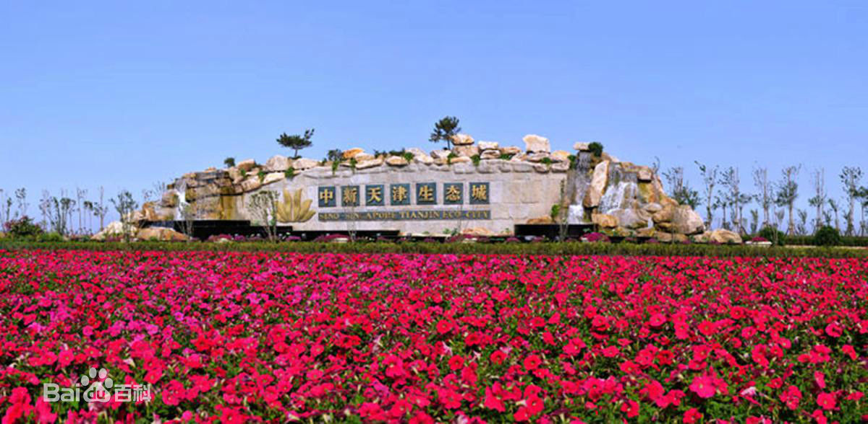生态城坐落于天津滨海新区(距离天津市中心40公里处)。为满足中国城市化发展的需求，占地30平方公里的生态城以新加坡等发达国家的新城镇为样板，将被建设成为一座可持续发展的城市型和谐社区。

[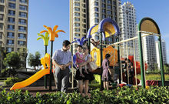](https://baike.baidu.com/pic/ä¸­æ°å¤©æ´¥çæå/6345471/0/6f061d950a7b02083764d99e61d9f2d3572cc824?fr=lemma%26ct=single)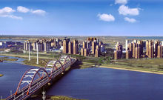[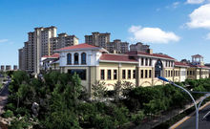](https://baike.baidu.com/pic/ä¸­æ°å¤©æ´¥çæå/6345471/0/e61190ef76c6a7ef78d64e59fefaaf51f2de66d9?fr=lemma%26ct=single)[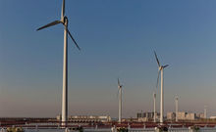](https://baike.baidu.com/pic/ä¸­æ°å¤©æ´¥çæå/6345471/15369809/1e30e924b899a9010a25ba491e950a7b0208f5b9?fr=lemma%26ct=cover)2018年11月26日，中新天津生态城被推选为“2018中国最具幸福感生态城”。 中新天津生态城是“无废城市”建设特例区。

中新天津生态城运用生态经济、生态人居、生态文化、和谐社区和科学管理的规划理念，聚合国际先进的生态、环保、节能技术，造就自然、和谐、宜居的生活环境，致力于建设经济蓬勃、社会和谐、环境友好、资源节约的生态城市。占地面积31.23平方公里，规划居住人口35万。

全面贯彻循环经济理念，推进清洁生产，优化能源结构，大力促进清洁能源、可再生资源和能源的利用，加强科技创新能力，优化产业结构，实现经济高效循环。提倡绿色健康的生活方式和消费模式，逐步形成有特色的生态文化；建设基础设施功能完善、管理机制健全的生态人居系统；注重与周边区域在自然环境、社会文化、经济及政策的协调，实现区域协调与融合。

[](https://baike.baidu.com/pic/ä¸­æ°å¤©æ´¥çæå/6345471/0/060828381f30e924fc747d4e4f086e061c95f7f9?fr=lemma%26ct=single)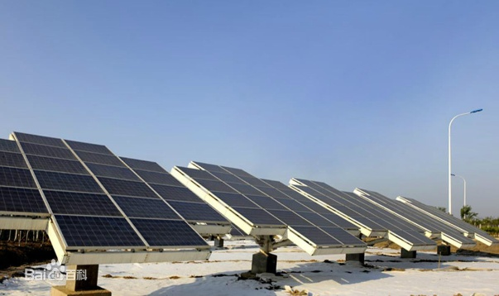中新天津生态城的建设目标具体包括：建设环境生态良好、充满活力的地方经济，为企业创新提供机会，为居民提供良好的就业岗位；促进社会和谐和广泛包容的社区的形成，社区居民有很强的主人意识和归属感；建设一个有吸引力的、高生活品质的宜居城市；采用良好的环境技术和做法，促进可持续发展；更好地利用资源，产生更少的废弃物；探索未来城市开发建设的新模式，为中国城市生态保护与建设提供管理、技术、政策等方面的参考。

[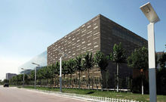](https://baike.baidu.com/pic/ä¸­æ°å¤©æ´¥çæå/6345471/0/fcfaaf51f3deb48f37a940a1f31f3a292cf57889?fr=lemma%26ct=single)[](https://baike.baidu.com/pic/ä¸­æ°å¤©æ´¥çæå/6345471/0/dc54564e9258d1097ec549cdd258ccbf6c814daf?fr=lemma%26ct=single)

主要特点：

一、第一个国家间合作开发建设的生态城市。

二、选择在资源约束条件下建设生态城市。

三、以生态修复和保护为目标，建设自然环境与人工环境共熔共生的生态系统，实现人与自然的和谐共存。

四、以绿色交通为支撑的紧凑型城市布局。

五、以指标体系作为城市规划的依据，指导城市开发和建设的城市。

六、以生态谷（生态廊道）、生态细胞（生态社区）构成城市基本构架。

七、以城市直接饮用水为标志，在水质性缺水地区建立中水回用、雨水收集、水体修复为重点的生态循环水系统。

八、以可再生能源利用为标志，加强节能减排，发展循环经济，构建资源节约型、环境友好型社会。

**第二站：七里海公园**

湛蓝的天空下，

快乐的海鸟飞过，

喧嚣中自有它的宁静。

沐浴着温暖的阳光，踏上木制的小桥，

桥上斑驳的痕迹，记载了时光的延续，

这里，叫做宁河。

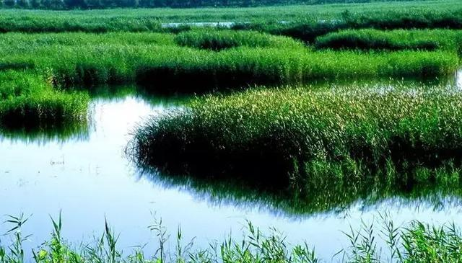

银鱼紫蟹芦苇草，候鸟迁徙的休息站，京津绿肺，天然氧吧，这是七里海留给人们的印象。七里海湿地声名鹊起，更多是因为这里曾被打造成湿地公园供人游玩。但您或许不知道，这片古潟湖湿地，是全世界著名的具有古海岸性质的湿地之一，是国家级湿地自然保护区，是天津市“南北生态”发展战略的重要节点。

长久以来，受历史遗留、生产生活等诸多因素的综合影响，七里海湿地功能退化了；旅游开发和水产养殖曾使这片“京津绿肺”黯然失色。

拯救七里海已是迫在眉睫。

近年来，天津市宁河区将保护生态环境、修复七里海湿地作为一项政治任务，是宁河区最重要的工作，没有之一。宁河人用一项项实际行动践行“绿水青山就是金山银山”的发展理念。七里海湿地保护修复“十大工程”正有序推进，目前已经取得了初步效果。

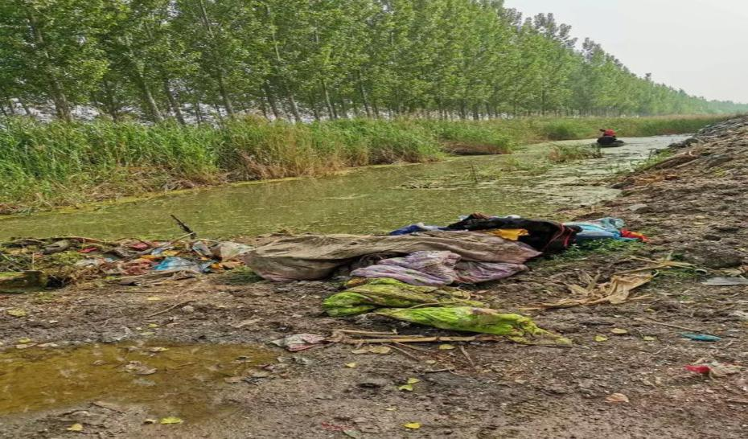

对于宁河区苗庄镇刘庄村的村民们来说，村里的环境一直让他们头疼不已，垃圾脏乱、道路没有硬化、违章建设，多年反映却往往没有实质进展。穿过正在建设的入村路，走进村里，首先看到的，便是路边的一排西府海棠。很难想象，不久前，这里还是一条满是污水和垃圾的小河沟。

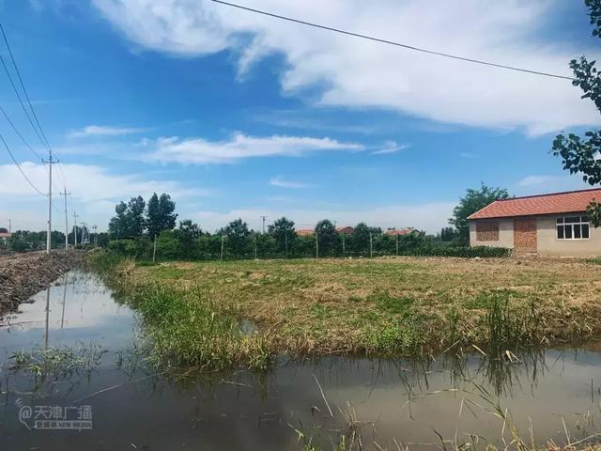

随着河湖长机制的推动和农村人居环境提升工程整治，刘庄村内曾经的五个污水坑塘全部被填埋，垃圾围村的现象彻底被消除。同时，污水和自来水管网改造、道路硬化、房屋立面整修等基础设施工程也相继启动，村民们的生活环境改善了，整个村庄的环境都将迎来翻天覆地的变化。如今，宁河区苗庄镇刘庄村的村民们都格外高兴，因为期盼多年的道路改造工程，终于开工了。再过不久，一条崭新的柏油路就要修好了。

依河而建，因水而兴，是对宁河区木头窝村最好的诠释。位于廉庄镇的木头窝村紧邻蓟运河，是一座有210户人家的中型村庄。前些年， 蓟运河的水质不好，村子的环境面貌和发展都受到很大限制。

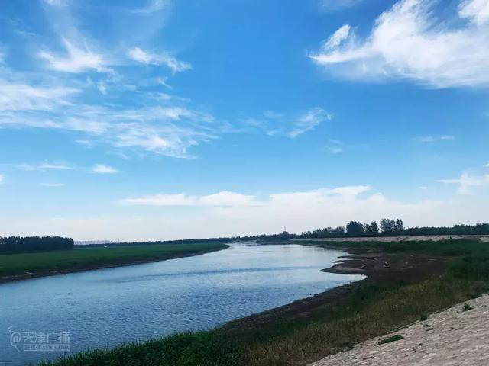

近年来，本市全面实行河长制和湖长制，蓟运河的河湖治理工作也开始加速进行。通过持续加大河道清淤和生态补水力度，以及水生植物恢复和河道周边环境治理，蓟运河的水质逐步提升，已经从之前的Ⅴ类逐步提升到近Ⅳ类。水清岸绿、苇滩广阔、候鸟成群的美景开始回归。这不仅为农业生产提供了优质水源，更为产业升级和乡村振兴打下了基础。

目前，木头窝村三间示范民宿已经启动建设。结合人居环境提升工程，木头窝村还对村内环境进行了改造，对村民住房的外墙、外饰都实施了统一打造。运河、池塘、稻田、农舍……如今，和蓟运河一样，整个木头窝村焕然一新，正在逐步迈向乡村振兴的道路与方向。

为提升七里海湿地供水量与水质，保障湿地蓄水能力，宁河区按照规划确定的5条补水线路，计划实施8项水利工程，实现年补水8000万立方米。如今，在七里海湿地保护区内，核心区原有的鱼池堤埝全部被拆除、鸟岛浅滩已经建设完毕、49公里的环海围栏全部建成，以往留下的人类踪迹彻底消失，基本恢复了纯自然生态。经过生态修复，七里海湿地水质由Ⅴ类变为近Ⅳ类，野生植物种类超过150种，鸟类由182种增加到235种，震旦鸭雀、文须雀等全球性濒危物种也重返湿地。



草更绿，水更清，鸟更多，环境更美好。宁河区正在积极把“生态欠账”补齐，力争将七里海这张名片打造成天津市乃至全国生态环境建设的亮点。

回想起几年前，

喧嚣下的七里海曾用湿地的退化

这一危险的信号向人类发出警示，

收到警讯的人们必须有所行动。

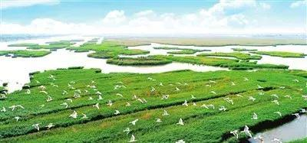

如今，

一系列生态修复工程后，

七里海感知到了人类的善意，

它也在不断释放出“绿色效益”。

**第三站：天津绿博园**

 南湖•绿博园景区总面积380公顷、其中南湖水绿面积占比80% 以上。景区共分为“南、北”两园，并由“绿博之径”连接，南湖景区主要包括主题展区、游船体验区、绿色科普区、湿地观赏区、水街风情区等功能分区；绿博园主要承载48个参展单位展园，分为“中西合璧、时代新风、民俗风情、写意山水、江南秀色、古韵雄风”等六大主题区域。

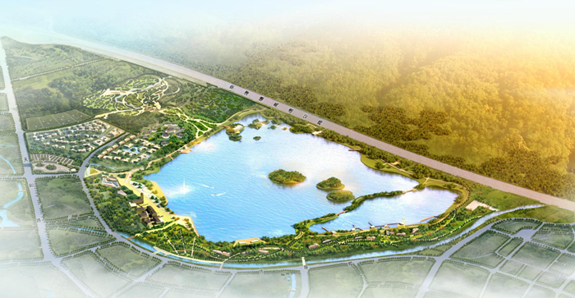

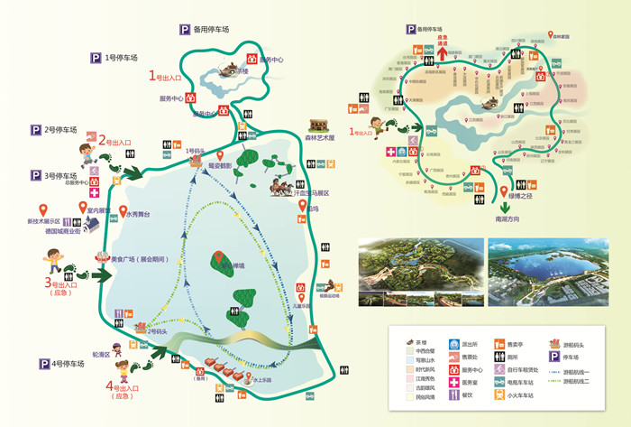 自第三届中国绿化博览会闭幕后，南湖管理办公室科学规划、严格施工，打造特色植物、建筑景观，提升改造了区域绿化、公共绿化以及景观水系，并对小品建筑进行了维护和提升。园区在保留绝大部分去年绿博会期间展出植物的同时，增加新的本地应季植物。

  同时为了提高景区活动性，增加游览趣味性，给游客带来更好的游玩体验，景区引进了多个休闲娱乐项目。景区在特定的区域规划出了露营区，让游客体验湖景休闲的生态环境。目前天海风水上休闲运动俱乐部已落户南湖•绿博园景区，依托南湖的开阔湖面和自然景观，为广大的水上爱好者提供了一个休闲运动的高端平台。

 2017年南部南湖景区新增设了“鹿园”动物项目，园内有梅花鹿、羊驼、折耳羊等萌宠供大家参观。同时又增设了花香海和百鸟园项目，其中花香海占地10万平方米，种植有向日葵，百日草，爬山虎，蔷薇等。各色植物五颜六色、争奇斗艳，炫彩夺目。百鸟园位于南湖人工岛中，南湖百鸟园是国内大型的模拟自然环境的鸟类观赏、鸟艺观摩、鸟类生态科普为一体的鸟类乐园。

 每逢节假日景区还将在绿博园内举办精彩纷呈的文娱活动，传统相声、京韵大鼓、古彩戏法、茶艺品鉴、民族舞蹈等民俗活动。

**第四站：美丽乡村**

天津市农委认真贯彻全国改善农村人居环境工作会议精神，学习借鉴浙江美丽乡村建设经验，研究提出了加快实施美丽乡村建设的整体思路，确保坚决打赢垃圾、污水、旱厕、道路和村容村貌、农业面源污染治理“五个攻坚战”，全面完成农村人居环境整治任务。到2020年实现“五个100%、一个显著提升”目标；到2022年，全市建成1000个美丽乡村。

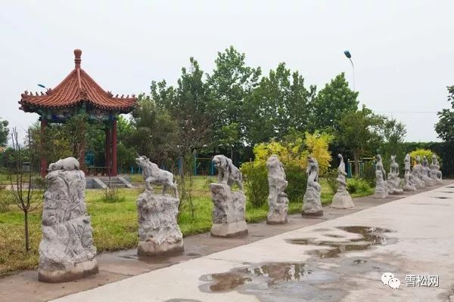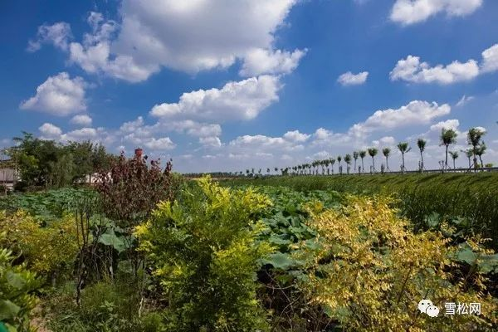

为谋好篇布好局，市农委以《天津市乡村振兴战略规划》和《天津市农村人居环境整治三年行动实施方案》为依托，组织编制天津市美丽乡村建设总体规划，强化城乡融合、产业融合、多规合一、整体推进，确保规划成为美丽乡村建设的“金规铁律”。

据介绍，天津市美丽乡村建设将切实解决农村环境最突出、最直接的问题。按要求到2020年，实现农村生活垃圾100%进厂处理；规划保留村生活污水100%达标排放；农村旱厕100%改造；乡村公路100%列养；村庄环境整治100%覆盖；农业面源污染治理水平显著提升。使天津市农村人居环境面貌有一个根本性变化，实现中央对农村环境“干净、整洁、有序”的总要求。同时，梯次推进打造美丽乡村升级版。2019年，在全市范围内选择基础条件好的镇和村，打造100个美丽乡村示范村和一批美丽乡村聚集示范镇。2022年，建成1000个美丽乡村，到2025年把规划保留村全部建成产业强、设施全、环境优、集体富、民心聚的美丽乡村，力争在全国率先实现乡村振兴。

为确保美丽乡村建设顺利实施，市农委将畅通投入渠道，从资金整合、国家财政、三项政策和社会资金四个层面积极筹措资金，用真金白银建好美丽乡村。并坚持建管并重，确保农民人居环境整治成效可持续、不反弹。

**颐养健康特色小镇**

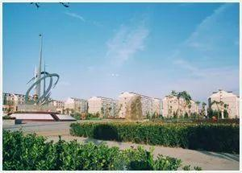

小淀镇镇政府所在地小淀村而得名，全镇面积43.13平方公里，耕地面积28997亩，辖小淀、小贺庄、刘安庄、赵庄、温家房子5个行政村。 经过多年的发展，小淀镇已形成了以农业为基础，工业为主导，第三产业为两翼的农、工、贸并举的城郊型经济格局。在农业方面，注重发展特色农业，形成了精品虾、肉犬、奶牛养殖、花卉种植等龙头项目；在工业上，以招商引资为重点，积极发展外向型工业，形成了机电加工、医药、木制品、化工等为主的骨干产业。积极发展物流产业，初步形成了羊绒物流集散中心。个体工商业也得到迅速发展，极大地提高了人民群众的生活水平。

山野运动休闲小镇

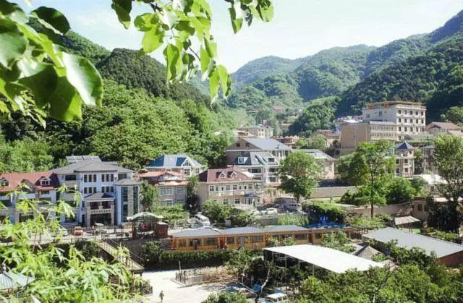

下营镇地处天津市蓟县的北部山区，是天津市的北大门，天津市“后花园”的重要组成部分。地处京津唐承四城市中心腹地。镇域内有天津市最高峰——九山顶；有华北地区首次发现的完整的阔叶次森林区——八仙山；有黄崖关长城、中上元古界地质公园等风景名胜等。 镇域综合经济实力进入全县十强乡镇行列。目前，全镇已形成林果生产、畜禽养殖、旅游观光三大主导产业。目前，全镇已形成地质科普、绿色生态、民俗农家、山野健身游等特色旅游项目。将充分利用当地独特的环境优势，挖掘长城历史文化内涵，引入先进的旅游理念，建设中西合璧、古今交融、集居住养生休闲于一体的可持续发展生态旅游小镇。

**民俗文化小镇**

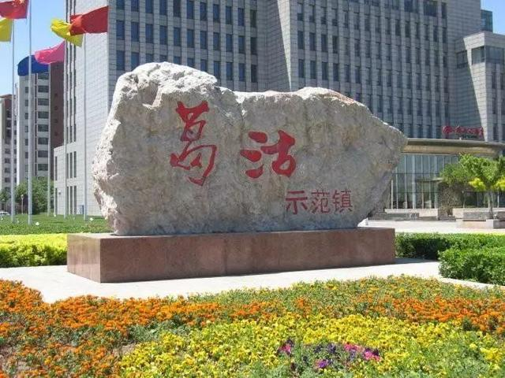

葛沽镇总面积44平方千米，是津南区唯一坐落在滨海新区的建制镇，是天津市“一轴、两带 、三区”总体发展规划的重要节点，也是华北八大古镇之一。 葛沽镇地处海河尾，昔日的葛沽是水乡，放眼望去，尽皆为水。早在宋朝葛沽镇就得到开发，元朝开通了海运后成为航海着陆点，小村镇码头。明朝初期，这里漕船云集，是漕运线上的一个繁华地带，葛沽的民风、民俗带有明显的漕运文化色彩。葛沽是滨海新区冶金工业基地和副食品供应中心之一。综合发展商贸、房地产、 农业、农村运输业、建筑业等，把葛沽镇建成以冶金、化工、电子、服务等出口创汇型为主体的新型改革开发综合试验基地。

**休闲特色小镇**

**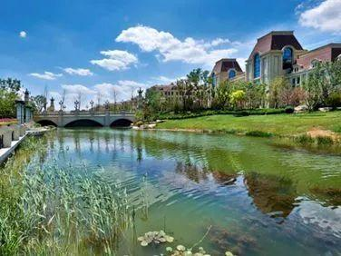**

团泊镇新城总面积210平方公里，分四大板块。其中，团泊湖51.35平方公里，环湖东区62.50平方公里，环湖西区47.81平方公里，环湖南区36.99平方公里。新城中心区域为 团泊风景区的团泊湖，被列入“ 中国湿地 自然保护区名录”，定为天津湿地、鸟类自然保护区。 团泊湖是著名的鸟类自然保护区，因其 水产资源及 水生物蕴含极广，为各种鸟类的栖息繁衍提供了优越的自然条件。新城突出“水和生态”，以休闲、旅游、生态为特点，以浓绿、 重水、环保为特色，集休闲度假、体育运动、娱乐健身、商住会议、教育培训、科技研发功能于一体的中国北方水上旅游城市。

**农业科创小镇**

**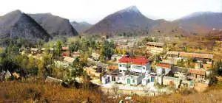**

白涧镇是天津市蓟县的西大门，毗邻河北省三河市，全镇面积50平方公里，辖19个村。镇内交通、通讯便利，白涧镇农业经济发达，拥有各种名贵苗木花卉，品种齐全。果品品种多、产量大、质量好。建筑材料资源丰富，储量大，品位高，为天津地区重要建材基地，运输业发达。

近年来，白涧镇围绕县委县政府 “西部苗木花卉区”建设目标，积极开展“一减三增”产业结构调整，打造“南苗北果中企业”发展格局，充分发挥区位优势，引导和扶持苗木花卉产业快速发展。苗木花卉主要销往北京、天津、河北及东北等地区，已成为白涧镇农民增收致富的一个重要支柱。

**文化旅游小镇**

**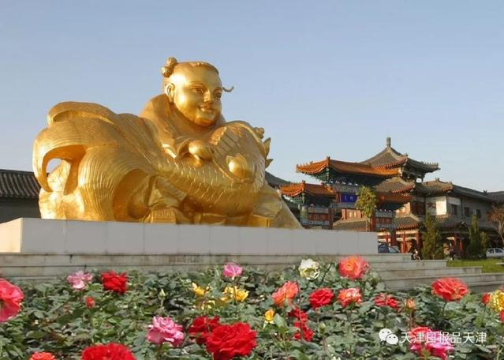**

杨柳青镇地处京畿要冲，系西青区政府驻地，是该区政治、经济、文化中心。辖区面积64平方公里，镇区建成面积13平方公里，镇政府辖有25个行政街村、29个居委会，是天津市与环渤海经济区最大的乡镇。杨柳青镇历史沉积久远，文化底蕴深厚，有丰富民间艺术。同时人文景观、自然景观资源丰富，休闲旅游业发展迅速，是天津市最大的卫星城镇。 杨柳青镇有丰富民间艺术，杨柳青木版年画、剪纸、风筝、砖雕、石刻和民间花会也灿然观，是中国民间艺术瑰宝。清代有津门著名的崇文书院及古寺院40余座，现尚存普亮宝塔、报恩寺、白檀寺遗址等。位于镇中1875年建成的有华北第一民宅之称石家大院驰名华北。

**第五站：垃圾分类**

垃圾分类涉及千家万户

是一件关系大家的生活环境

关乎绿色发展、节约资源的大事

也是社会文明水平的一种体现

**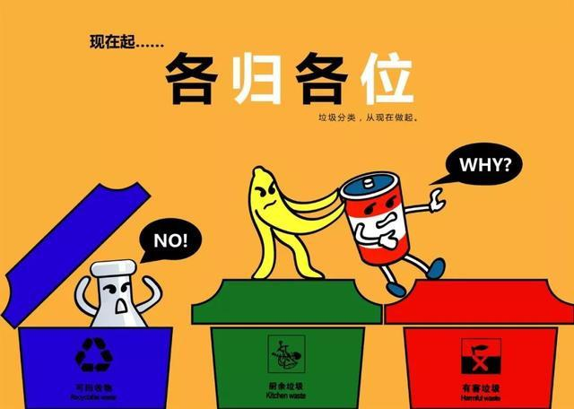**

天津市城市管理委印发了《推进生活垃圾分类工作的实施方案》，实施方案明确了垃圾分类的目标、任务分工等，要求以提升生活垃圾“减量化、资源化、无害化”为总目标，深入推进垃圾不落地和生活垃圾分类，加快建立分类投放、分类收集、分类运输、分类处理的生活垃圾处理体系。

垃圾分类

推进时间

2019年

生活垃圾分类知晓率不低于80%，全市各级公共机构垃圾强制分类覆盖率达100%，居民社区垃圾分类覆盖率达60%以上，全市生活垃圾回收利用率达到20%以上。

其中：各区需建设6至8个垃圾分类精品示范社区、2至3所垃圾分类精品示范学校，驻津部队需完成1至2个干休所垃圾分类精品示范点位。

2020年

我市生活垃圾分类的法律法规和制度体系基本建立。计划2020年底之前完成《天津市生活垃圾管理条例》立法工作，为垃圾分类处理提供法律依据。

垃圾分类

推进点位

公共机构

党政机关(驻津部队)、企事业单位(主要包括大中小幼学校、医院、商场、机场、车站、码头、景点等)，垃圾强制分类率需达到100%。

居民社区

居民社区建成区垃圾分类覆盖率达60%以上。

其中：和平区、南开区、河西区、红桥区生活垃圾分类覆盖率达到100%。生活垃圾回收利用率达到20%以上。

涉农区

结合我市“百村示范、千村整治”工程和天津市污染防治攻坚战三年行动计划，涉农区需完成100个农村垃圾分类示范村。

其中：滨海新区、环城四区共20个村，蓟州区、宝坻区、武清区、宁河区和静海区共80个村，为2020年实现垃圾分类基本全覆盖奠定坚实的基础。

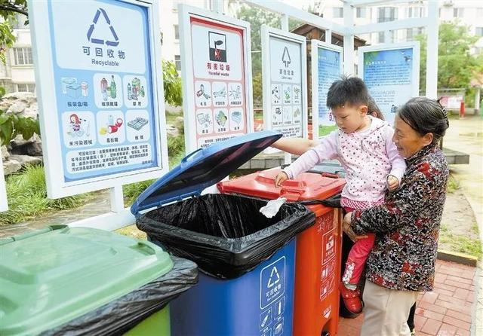

根据实施方案，我市将加速推进垃圾分类的组织动员和教育推广，落实社区党支部书记为生活垃圾分类工作第一责任人，社区党支部委员分片包干抓垃圾分类，社区干部负责包片组织入户宣传垃圾分类知识，将组织志愿者每周一次到社区、公园、地铁站等公共场所当垃圾分类引导员。推动各单位在垃圾分类区域、示范社区(物业管理部门)设立多种形式的垃圾分类公示栏、积分兑奖活动，提高群众参与垃圾分类的热情和生态环保的意识。

此外，还将编制中小幼生活垃圾分类教材和知识读本，将垃圾分类纳入教育体系，每季度组织中小幼开展一次学校、家庭、社区互动实践活动。

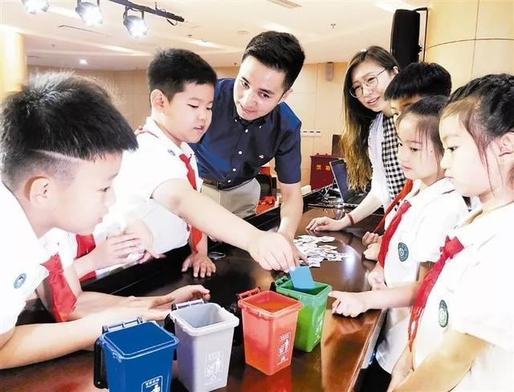

市内六区

布设分类回收箱

近日，天津市商务局印发《关于进一步推进城市垃圾分类再生资源回收体系建设实施意见》。

意见提出：

要加大再生资源分类回收箱、智能回收箱、“幸福健康快车”等多种形式的可回收物回收设施布设力度。

推动开通“8890”再生资源回收便民服务专线，链接支付宝。

到2020年，在市内六区布设500个分类回收箱和智能回收箱。

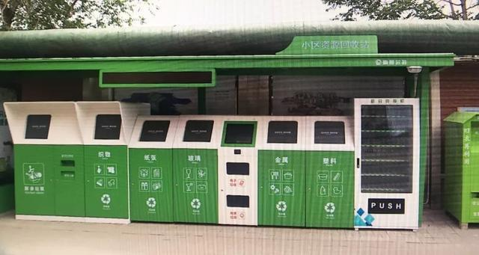

投放的智能垃圾分类回收设备，将厨余垃圾、塑料、纸张、金属、玻璃，电子垃圾以及有害垃圾进行细化分类，以互联网为智能依托，通过后台实时数据监控和回传技术，实现垃圾智能称重和智能计量。市民投放垃圾时，可通过刷卡或微信扫码等方式，实现垃圾分类投放积分，累积获得的积分可兑换相应礼品，以此鼓励和引导市民积极参与垃圾分类投放工作。

**第六讲 美丽中国个人行**

**(一)美丽中国实践团社会调查活动方案**

1、活动目的：

围绕争做文明学生、共建美好家园的主题，结合我校实际，面向全体学生设计和开展形式多样、内容丰富的主题教育和实践活动，把生态建设、环境治理、文明习惯养成等知识进行广泛和深入的宣传，积极培养广大学生良好的生活习惯、文明行为习惯和节水环保意识，并通过小手牵大手，将生态建设的知识和好习惯带进家庭，带到社会。

1. 活动内容：
2. 请学生带回《关注生态环境，共建美丽环境》的宣传材料，和家长一起学习。
3. 要求学生自己动手编写一条生态文明宣传标语，并以班级为单位收集整理，在学校网站等进行宣传。
4. 引导学生制定社会调查具体方案，并分组实施，共同总结形成调查报告。
5. 活动要求：
6. 积极安排，迅速行动。对活动的时间、内容、形式、组织管理等做好安排，确保活动覆盖到每一名学生，确保整个活动的有序进行。
7. 加强宣传，营造氛围。学生可通过多种形式，加强生态文明建设工作的宣传报道,营造浓厚的氛围。
8. 认真总结，及时上报。各小组要认真总结活动开展情况和教育成果，及时上交给任课教师，由教师组织进行总结评价。
9. **美丽中国实践团志愿活动**
10. 开展绿色环保志愿活动。抓住全民义务植树日这一重要时间节点，积极开展植树造林、认养绿植、玻璃微景观、插花等活动，并借此机会宣传倡导低碳生活、绿色环保的理念。
11. 开展“清明志愿情，文明祭扫”活动。宣传“鲜花换烧纸、植树祭亲人”的新型祭奠理念。用“文明、绿色、低碳、生态”，表达对先人的缅怀之情。提醒家人自觉做到不在城市道路、广场、园林景区以及墓区、殡仪馆登出焚烧冥币、抛撒纸钱、燃放烟花鞭炮，让天空更蔚蓝、城市更洁净。
12. **美丽中国实践团绘画和摄影作品展**

1、活动背景：

党的十九大以来，我国进一步加强了生态文明建设。生态文明建设是中国特色社会主义事业的重要内容，关系人民福祉，关乎民族未来，事关“两个一百年”奋斗目标和中华民族伟大复兴中国梦的实现。有必要让广大学生从小树立建设生态文明的意识。

2、活动目的：

通过开展生态文明创意作品征集活动，使广大中学生进一步了解生态文明知识，增强生态文明意识，树立尊重自然、顺应自然、保护自然的生态文明理念。通过开展生态文明创意作品征集活动，展示全校中学生积极参与“生态文明建设”的新形象和成果，形成良好的社会氛围。

3、征集作品形式：

通过绘画、摄影等作品，描绘祖国大好河山和地理地貌；展示人与自然、社会与自然的和谐状态；畅想生态文明、环境保护更美好的发展前景。

4、作品征集方式：

绘画作品：通过扫描或拍照，将JPEG格式的图片，发送到指定邮箱

摄影作品：将JPEG格式的图片，规格不小于2MB，发送到指定邮箱